**10 мая – 130 лет со дня смерти Михаила Евграфовича Салтыкова-Щедрина (1826-1889), русского писателя**

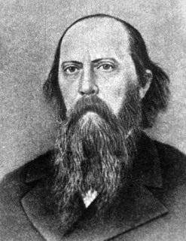

И в публицистике, и в художественной прозе Салтыков-Щедрин был всегда сатириком и обличителем, нередко описывая нравы и порядки России посредством аллегории и других приемов иносказания. Его известные произведения: «История одного города», «Господа Головлевы», «Современная идиллия», «Пошехонская старина», «Сказки». В 1868-1884 гг. М. Е. Салтыков-Щедрин возглавлял журнал «Отечественные записки». Многое из того, о чем он писал, актуально и по сей день. «Раньше мы лгали потому, что была потребность скрасить правду жизни, нынче – лжём потому, что боимся притронуться к этой правде»; «не факты действительного грабежа и вопиющего предательства священнейших интересов страны приводят их в негодование, но попытки отнестись к этим фактам сознательно и указать их значение в связи с общим жизненным строем» – эти строки из «Писем к тетеньке» написаны будто здесь и сейчас, в современной России. Его сатира зачастую жестока, беспощадна, но она была вызвана огромной болью за свою страну. «Я люблю Россию до боли сердечной и даже не могу помыслить себя где-либо, кроме России», - признавался писатель. Умер он в Петербурге, незадолго до смерти начав работу над новым произведением «Забытые слова». Согласно его последней воле, Михаил Евграфович похоронен на Волковом кладбище, рядом с И. С. Тургеневым.